Miércoles
14
de junio

Preescolar
Educación Física

Siluetas creativas

Aprendizaje esperado: propone distintas respuestas motrices y expresivas ante un mismo problema en actividades lúdicas.

Énfasis: selecciona acciones motrices basadas en el reconocimiento de sí mismos.

¿Qué vamos a aprender?

Propondrás distintas respuestas motrices y expresivas ante un mismo problema en actividades lúdicas.

Recuerda que para realizar estas actividades debes usar ropa cómoda y despejar el lugar donde realizarás de objetos que pudieran caer y lastimarte, no olvides estar acompañado siempre de un adulto, él o ella podrán ayudarte a desarrollar las actividades y a escribir las ideas que te surjan.

Pide a tu mamá, papá o algún adulto que te acompañe en casa que te apoyen a desarrollar las actividades y a escribir las ideas que te surjan durante esta sesión.

Para esta sesión necesitas el siguiente material:

Una muñeca de trapo.
Hojas de papel periódico.

Utilizarás tu cuerpo para reconocer lo que eres capaces de hacer.

¿Qué hacemos?

Para poner a prueba estas habilidades inicia con el juego de la muñeca, si observas con atención la muñeca tiene varias partes del cuerpo similares al tuyo, tiene dos brazos, dos piernas, una cabeza, manos, ojos, pies, tiene cabello, y también, ropa.

Para iniciar el juego lanza la muñeca hacia arriba y la cachas con una tela, observa la postura en la que cayó para que después lo puedas imitar.

Recuerda que la muñeca no tiene huesos y algunas posturas no las puedes realizar, pero intenta realizar las posturas lo más parecido a ella y hasta donde tu cuerpo te lo permita para que no te vayas a lastimar. Realiza la actividad, de 3 a 5 lanzamientos.

¿Sabía que tu cuerpo pudiera moverse de esta manera?

Conoce otra forma con la que puedes expresarte con tu cuerpo, y para ello necesitas las hojas de periódico.

Manipúlalas eligiendo algunos de los movimientos que ya conoces.

Primero trabaja con tu tronco, que es la parte del cuerpo en donde están la espalda, el pecho, el abdomen y la pelvis. ¿Qué habilidad puedes realizar utilizando la hoja?

Puedes colocar la hoja en tu abdomen y pecho, y correr para evitar que se caiga.
No se te olvide realizar la actividad

Para utilizar la espalda imagina que tu hoja es una capa, la colocas en tu espalda, levanta un brazo, utiliza tu imaginación y ¡A correr!

Ahora utiliza tus manos para realizar diferentes habilidades, ¿Cuál de todas las habilidades que has practicado te gustaría realizar? Por ejemplo, llevar la pelota sobre el matamoscas de un punto a otro sin tirarla.

Primero, toma el matamoscas con la mano, extiendo tu brazo y camina para llevarlo al otro lado, después inténtalo hacer con tu mano derecha y también con la izquierda.

Con ayuda de tu imaginación, construye un sendero de rocas, pero solo tienes una roca, la roca puede ser una pelota, una idea, usa tu habilidad de saltar para llegar al otro lado de donde te encuentras, puedes hacerlo de la siguiente manera: Coloca la pelota en el piso y salta por arriba de ella evitando pisarla.

Para eso realiza tu mejor salto, si se te facilita saltar con los pies juntos, hazlo, o de otra forma que seas buena o bueno, habrá quien pueda saltar muy alto.

Toma otra hoja, colócala sobre tu cabeza y trata de equilibrarla mientras caminas; lo vas a hacer rápido y lento, también lo puedes girar e intentar mantener la hoja sobre la cabeza, puedes girar rápido y lento.

El reto de hoy:

Para finalizar la sesión, construye una silueta humana utilizando tus hojas de papel nombrando las partes del cuerpo que vas colocando y recordando qué habilidad realizaste con esa parte del cuerpo.

En esta sesión usaste tu creatividad para reconocer las formas en las que puedes mover el cuerpo.

Y hablando de tu cuerpo, recuerda que debes cuidarlo y mantenerlo limpio, es momento de beber agua para hidratarte.

Si te es posible consulta otros libros y comenta el tema de hoy con tu familia.

¡Buen trabajo!

Gracias por tu esfuerzo.

Para saber más:
Lecturas

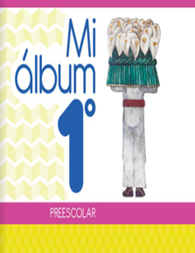
https://libros.conaliteg.gob.mx/20/K1MAA.htm

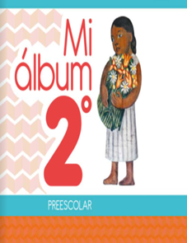
https://libros.conaliteg.gob.mx/20/K2MAA.htm

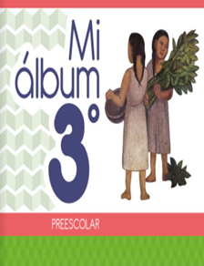
https://libros.conaliteg.gob.mx/20/K3MAA.htm

